ĐẠI HỌC QUỐC GIA THÀNH PHỐ HỒ CHÍ MINH
TRƯỜNG ĐẠI HỌC KHOA HỌC TỰ NHIÊN
KHOA CÔNG NGHỆ THÔNG TIN

🙡🕮🙣
FINAL PROJECT
MÔN : NHẬP MÔN LẬP TRÌNH ĐIỀU KHIỂN THIẾT BỊ THÔNG MINH - 21TGMT

GVLT: Nguyễn Đức Hoàng Hạ
GVLT: Đỗ Thị Thanh Hà

Thành phố Hồ Chí Minh, tháng 8 năm 2024

MSSV | Họ Và Tên | Email
20127318 | Phan Trí Tài | pttai20@clc.fitus.edu.vn

- Ý tưởng đồ án
Mục tiêu: Phát triển mô hình có thể phân loại hình ảnh thành hai loại: "Phương tiện" (ô tô, xe tải, xe máy, v.v.) và "Không phương tiện" (người đi bộ, động vật, xe đạp, v.v.).
Dưới đây là ứng dụng khi áp dụng đồ án này:
- Hệ thống giám sát giao thông: Phân loại các đối tượng được camera phát hiện là phương tiện hoặc không phải phương tiện để phân tích giao thông.
- Xe tự hành: Tăng cường hệ thống phát hiện đối tượng bằng cách lọc ra các đối tượng không phải xe.
- Giám sát an ninh: Tự động phát hiện phương tiện trong đoạn phim an ninh để giám sát bãi đỗ xe hoặc khu vực hạn chế.

- Quá trình đào tạo mô hình
Bước 1: Kết nối thiết bị
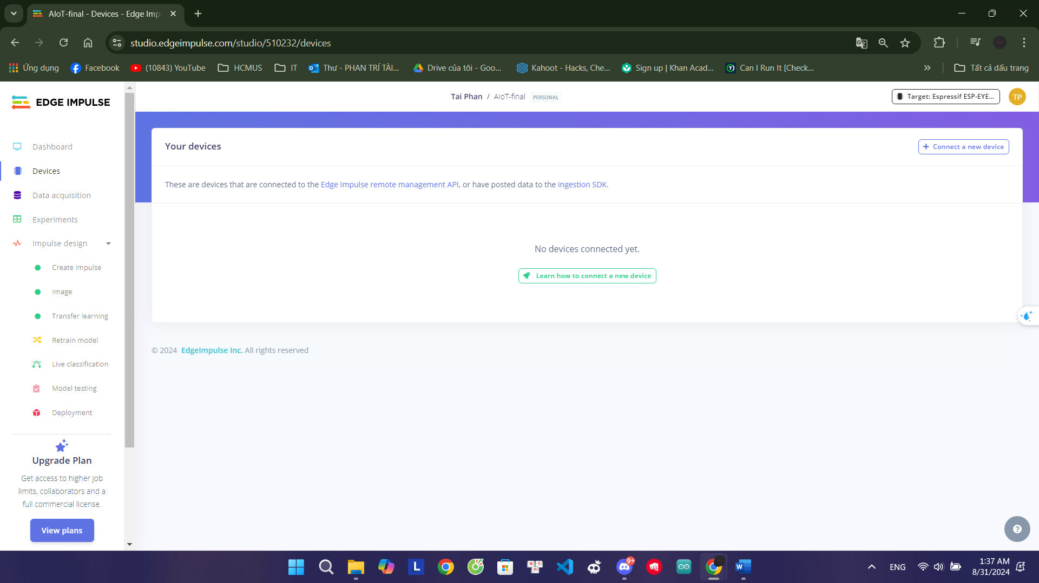
Bước 2: Thu thập dữ liệu đầu tiên của bạn
Bộ dữ liệu phương tiện: Thu thập hình ảnh bao gồm nhiều loại phương tiện khác nhau (ô tô, xe tải, xe buýt, xe máy, v.v.).
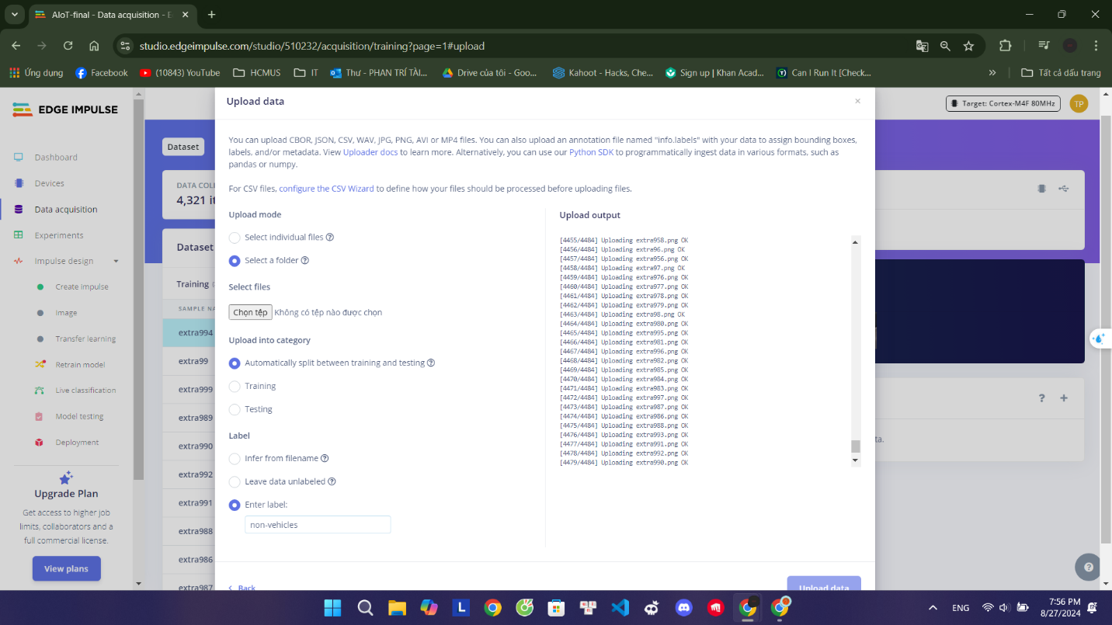
Bộ dữ liệu không phải xe cộ: Thu thập các hình ảnh không bao gồm xe cộ nhưng có thể bao gồm các vật thể khác như con người, động vật, cây cối và tòa nhà.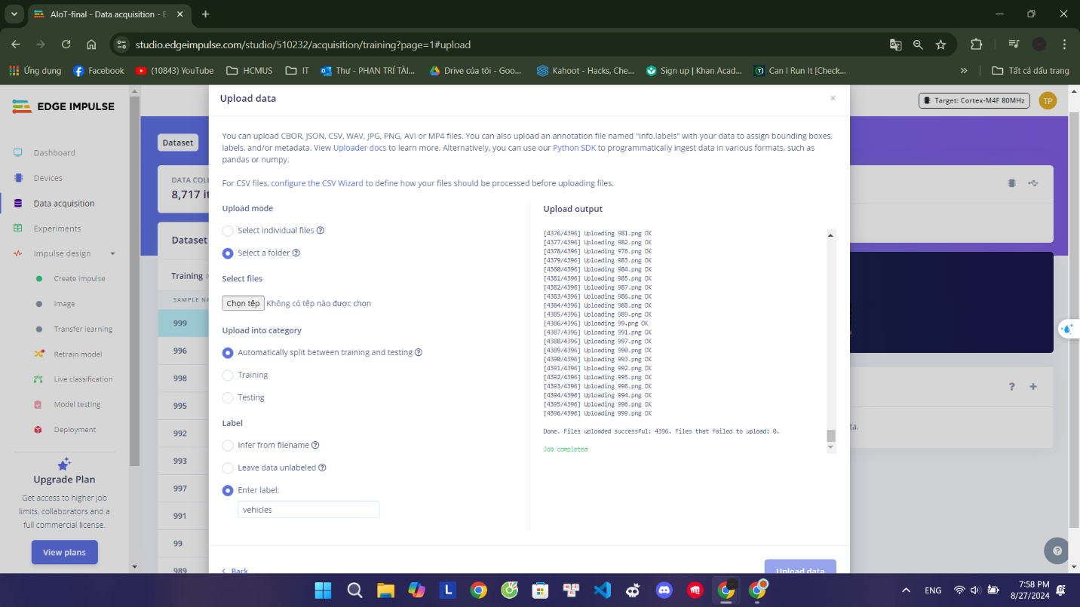
Bước 3: Xây dựng tập dữ liệu
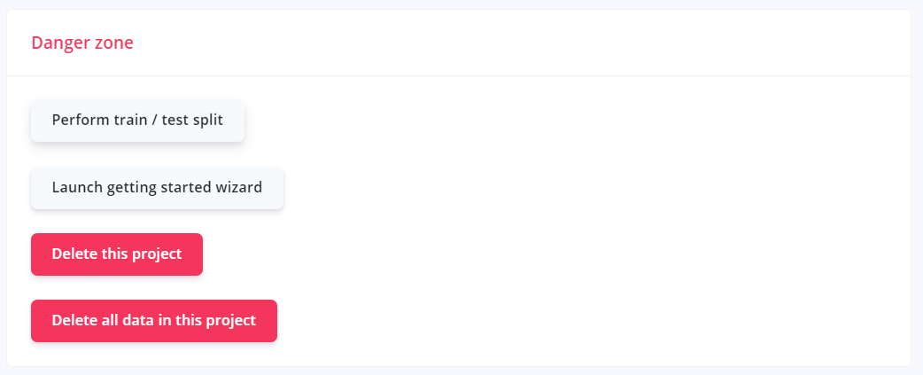

- Dưới đây là một Dataset đã được cân bằng:
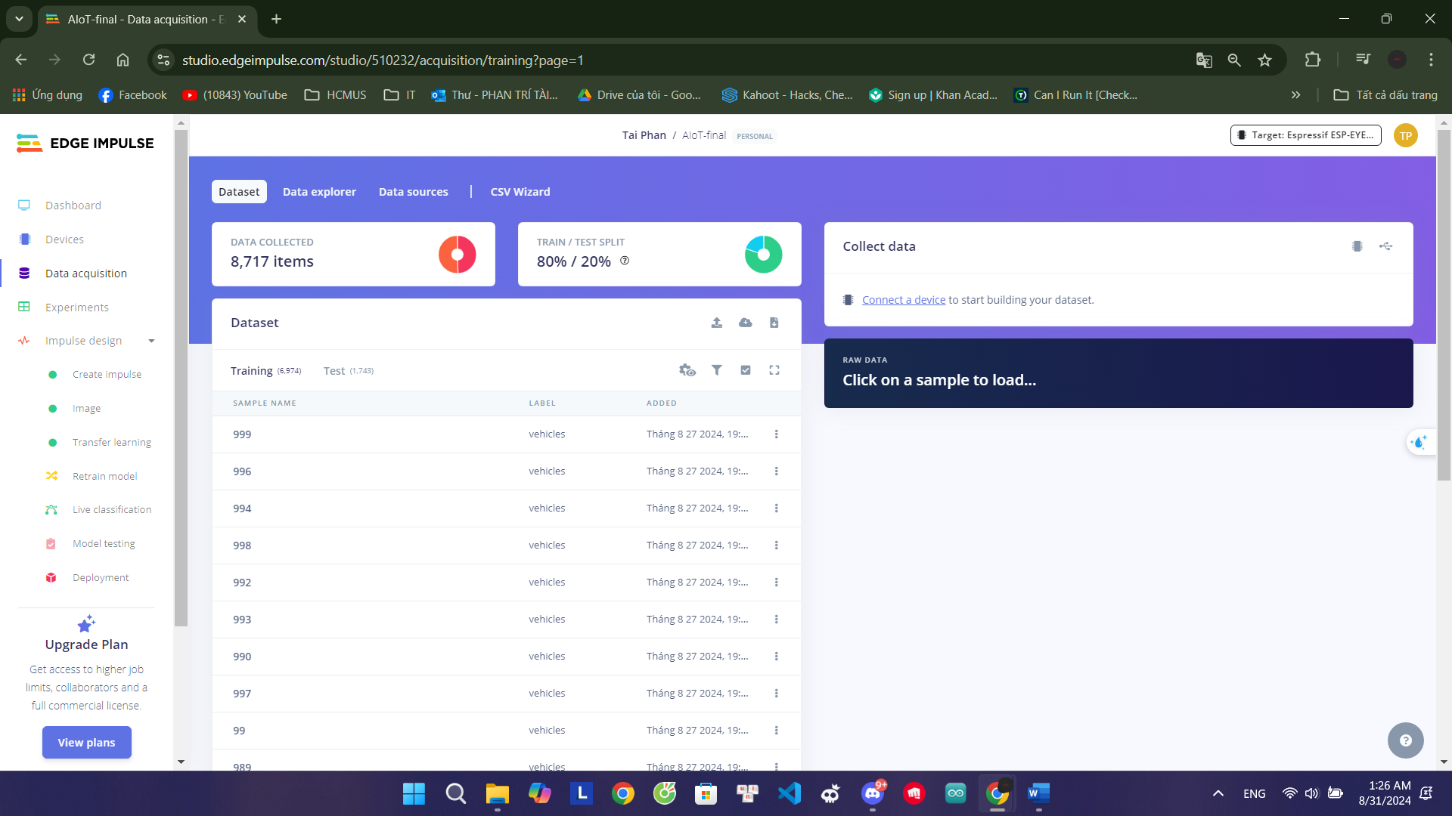

Bước 4: Thiết kế impulse
Chuyển đến tab " Create Impulse":
- Đặt Image Width và Height của hình ảnh để phù hợp với độ phân giải của tập dữ liệu của bạn (ví dụ: 96x96 pixel).
- Thêm khối "Image" trong phần Input.
- Thêm khối " Image Processing" trong phần Processing.
- Thêm khối " ransfer Learning" trong phần Learning.
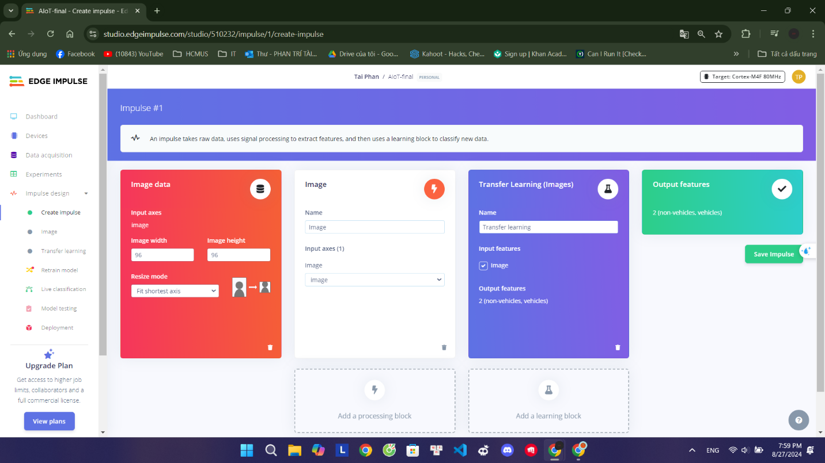

Bước 5: Thiết kế mô hình
Image Processing:
- Định cấu hình khối xử lý để xử lý dữ liệu hình ảnh (ví dụ: chuyển sang thang độ xám hoặc giữ nguyên RGB).
- Áp dụng tăng cường dữ liệu như xoay, chia tỷ lệ và lật để làm cho mô hình mạnh mẽ hơn.
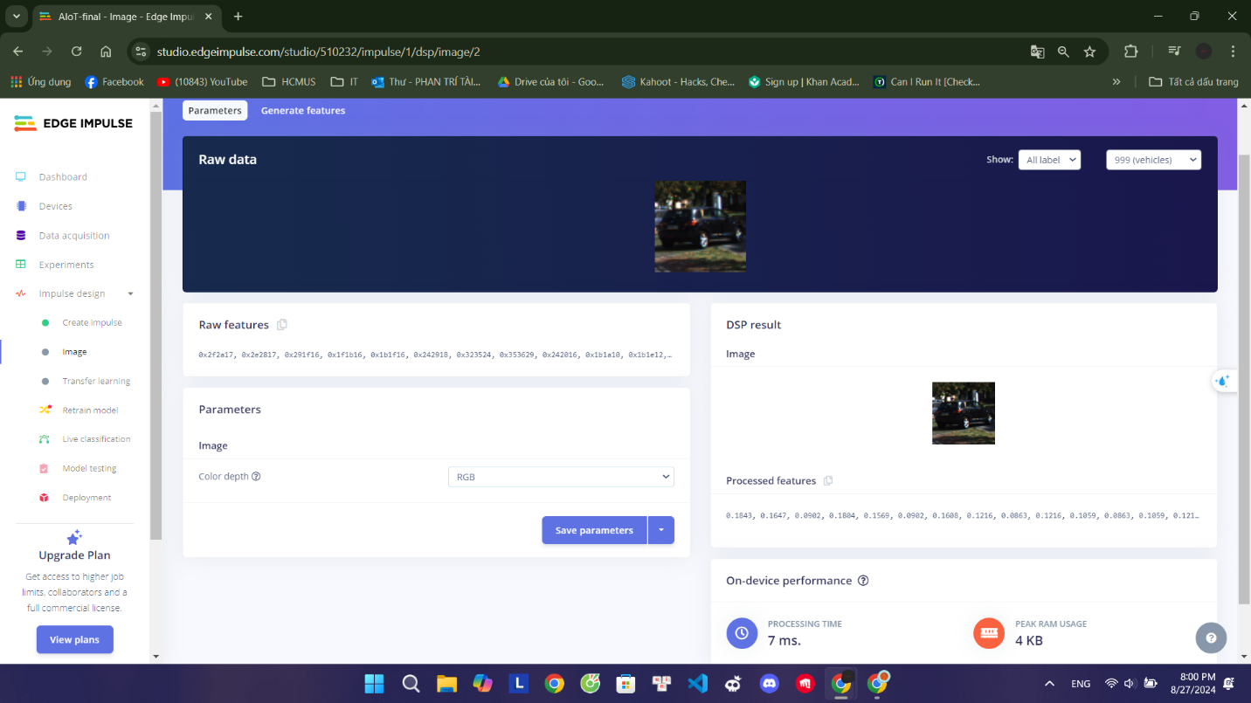
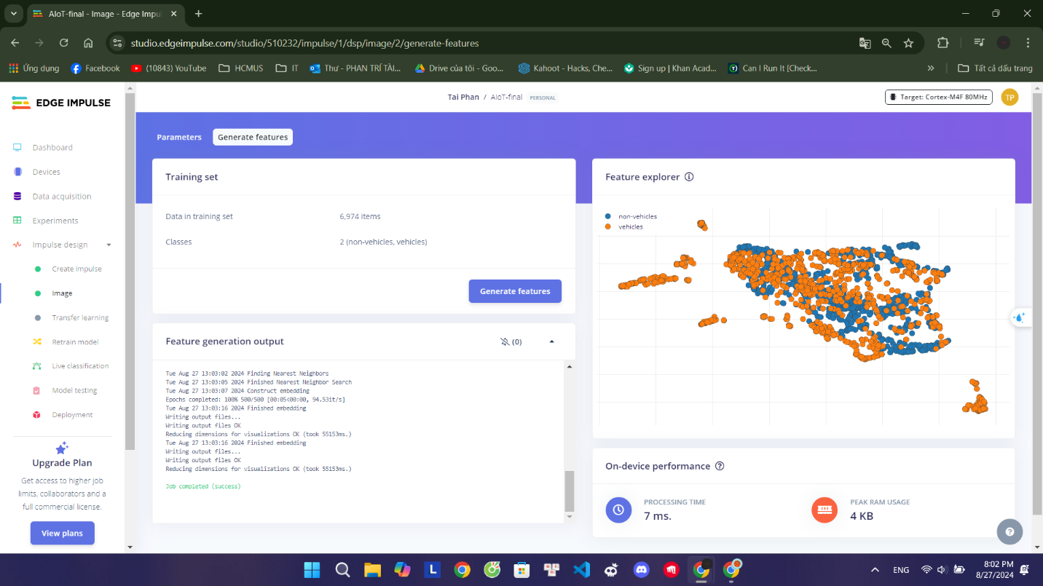

Transfer Learning:
- Chọn mô hình được đào tạo trước như MobileNetV2, rất phù hợp để phân loại hình ảnh.
- Đặt các tham số đào tạo như tốc độ học tập, số kỷ nguyên và kích thước lô.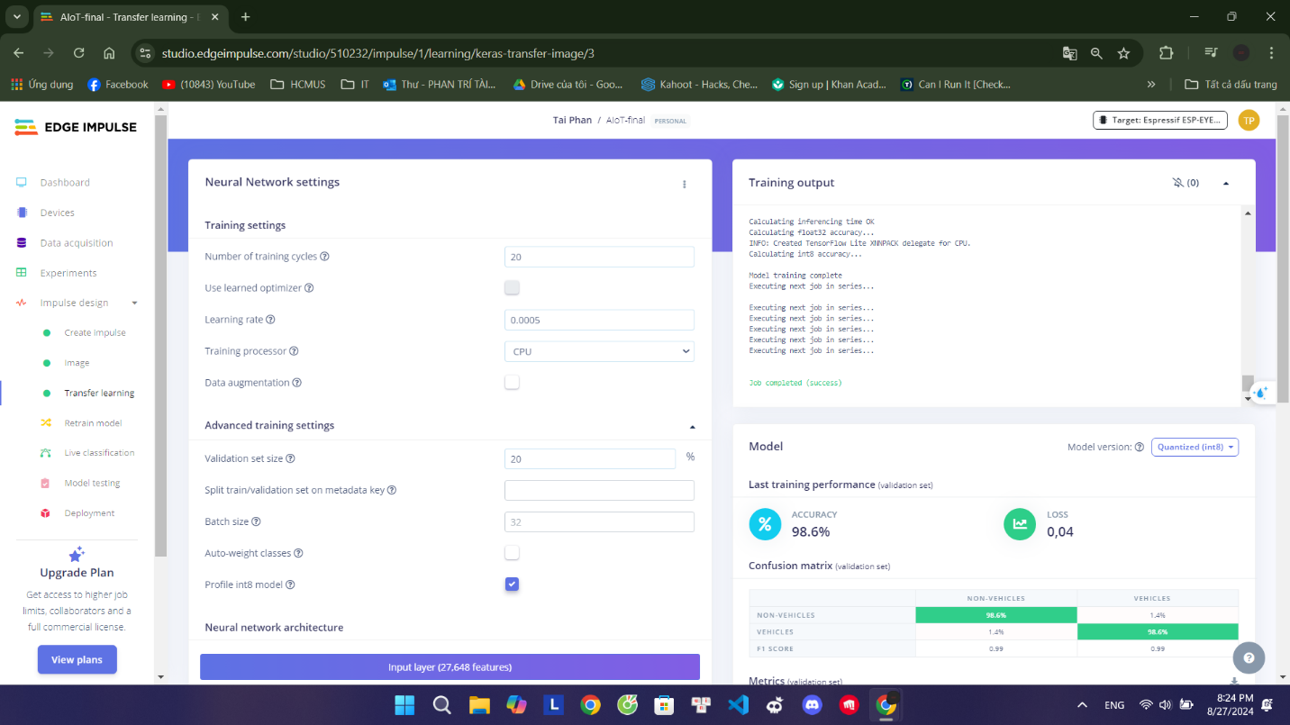
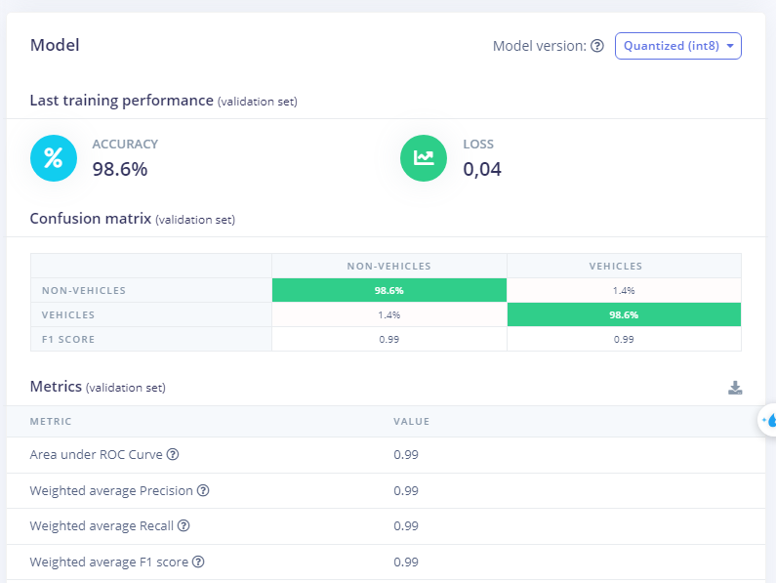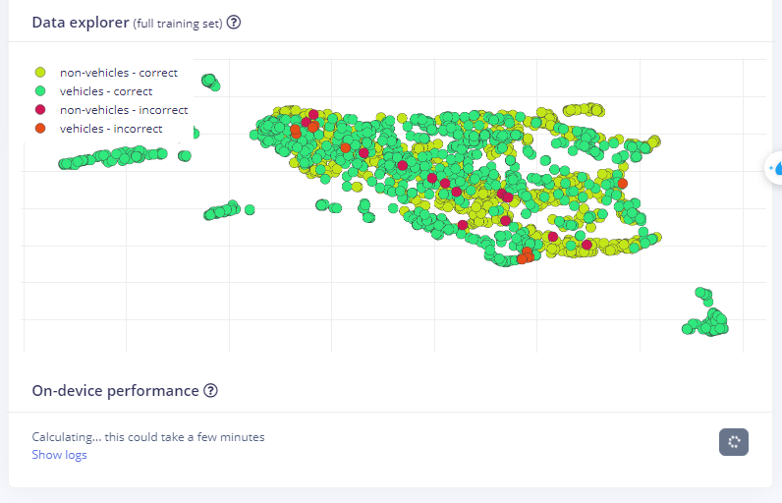
Bước 6: Thử nghiệm mô hình
Chuyển đến tab " Model Testing" và tải lên hình ảnh mới về phương tiện và không phải phương tiện để an giá mô hình.
Đảm bảo rằng mô hình xác định chính xác liệu hình ảnh có chứa phương tiện hay không.
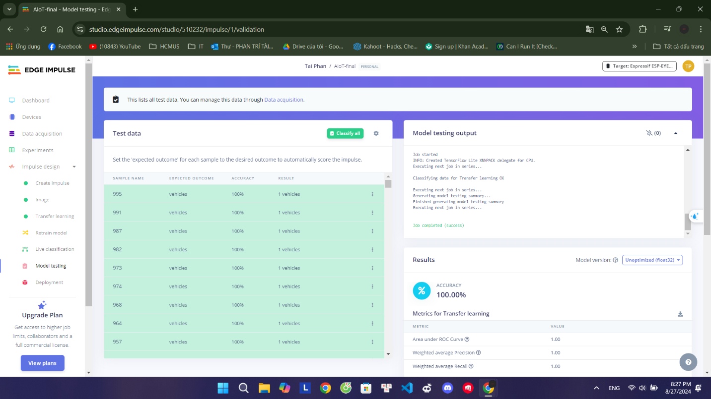
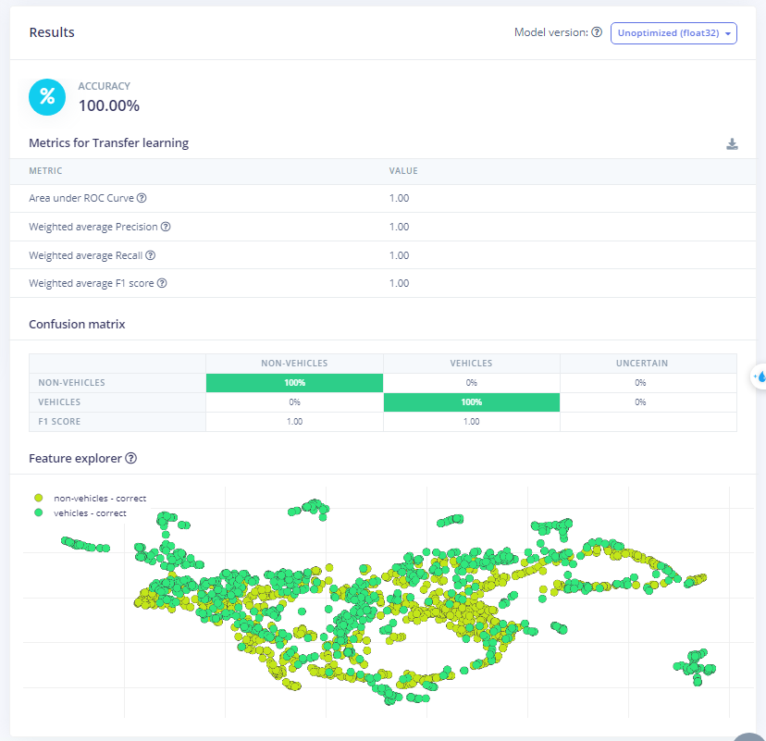

Bước 7: Triển khai vào thiết bị của bạn
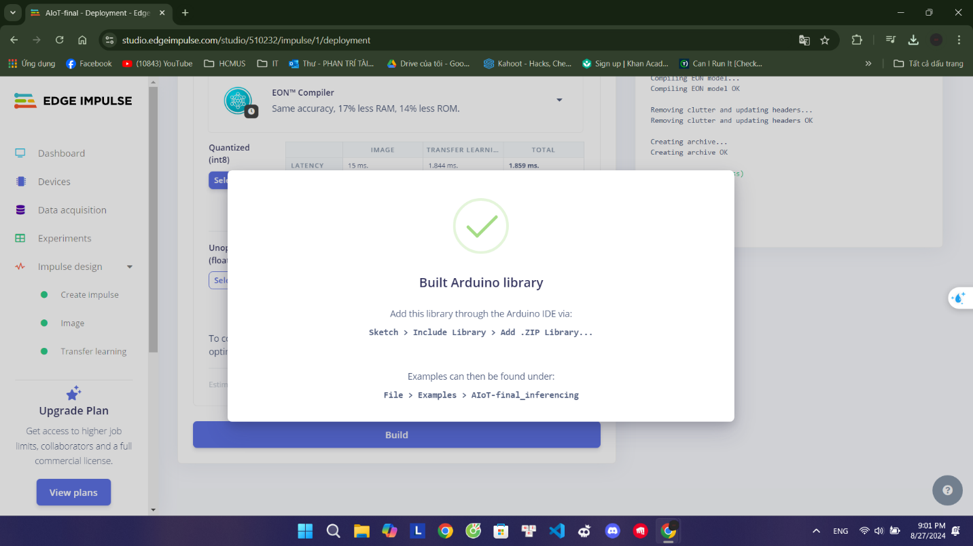

- Triển khai mô hình trên Arduino IDE
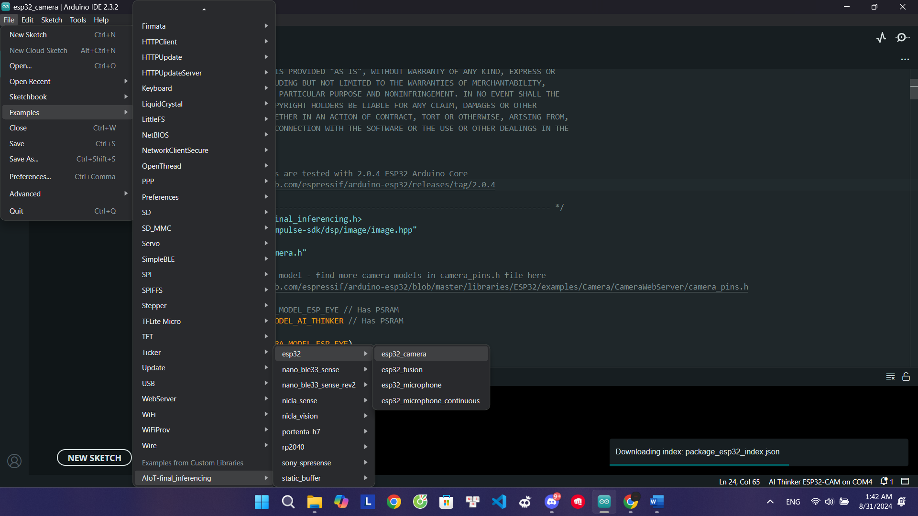
Do bị lỗi khi kết nối thiết bị ESP32-CAM với Edge Impluse thì bị lỗi như này:
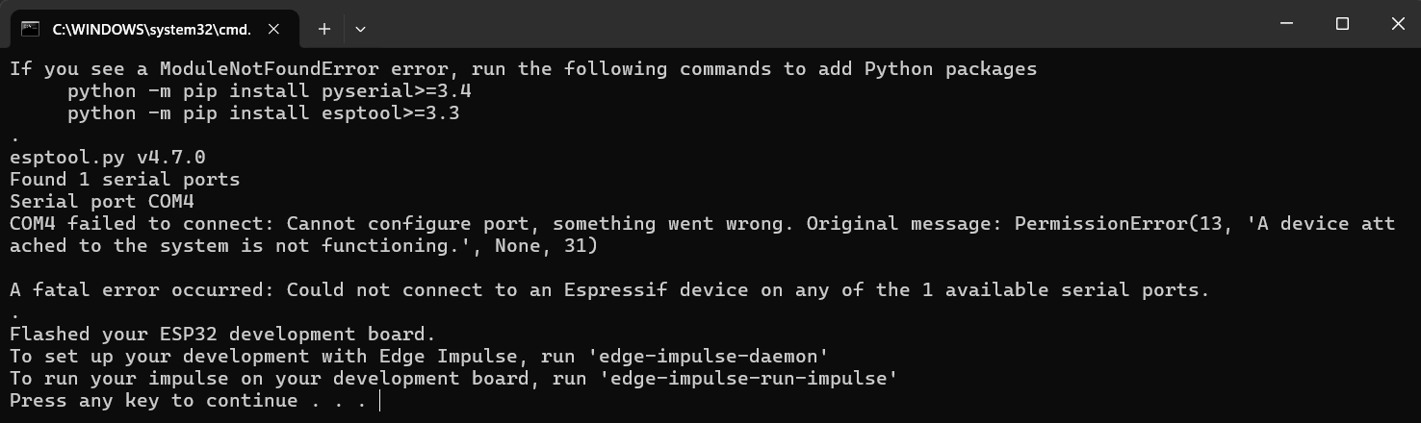
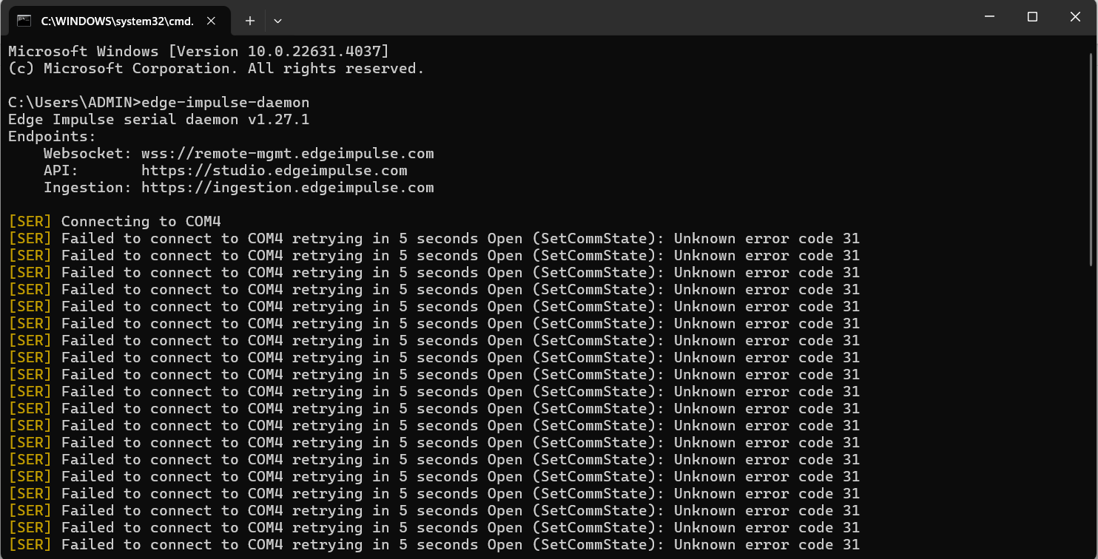

- Kết quả
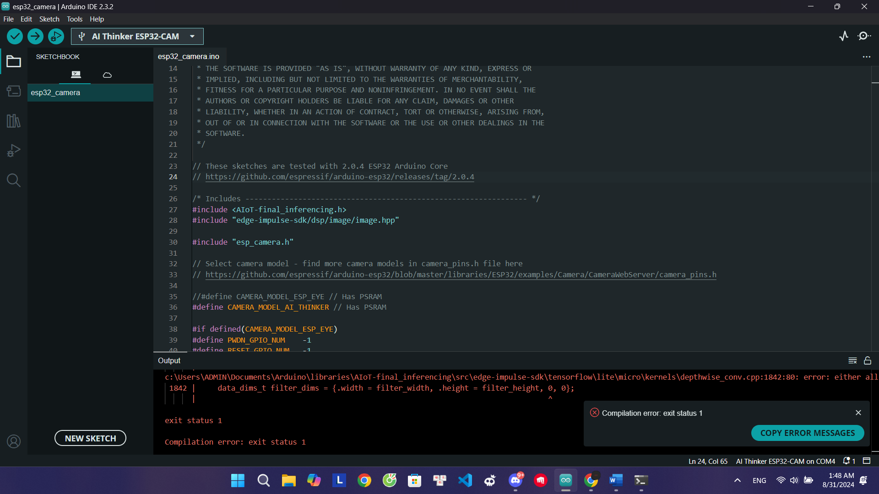
Kết luận:
Có thể là lỗi này đến từ ESP32 bị lỗi vì sau khi kiểm tra và chạy thử một vài phương án khác thì vẫn bị lỗi như này.
- Cải thiện
- Xử lý dữ liệu: Đảm bảo bạn có tập dữ liệu cân bằng và đa dạng với nhiều loại phương tiện và đối tượng không phải phương tiện.
- Xử lý hình ảnh: Chọn độ phân giải hình ảnh phù hợp và sử dụng tính năng tăng cường dữ liệu để cải thiện hiệu suất mô hình.
- Kiểm tra: Sử dụng xác thực chéo và phân tích ma trận nhầm lẫn để đảm bảo mô hình hoạt động tốt trên các dữ liệu khác nhau.
- Triển khai: Tối ưu hóa kích thước và tốc độ triển khai của mô hình, đặc biệt nếu nó được sử dụng trong các ứng dụng thời gian thực.

